Skill程序安装

1.首先打开Cadence安装路径：

Cadence\Cadence_SPB_16.6-2015\share\local\pcb\skill；

把skill程序文件（.il格式）全部放入此文件夹下；

Skill程序文件放在W:\HW_CIS\Skill文件下：

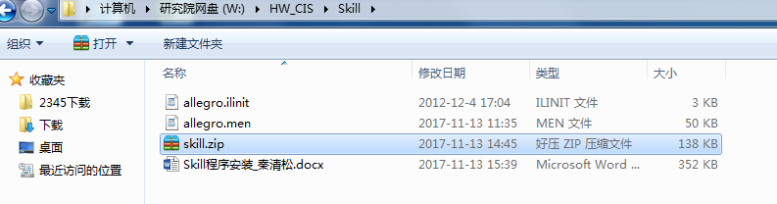

2. 在Cadence\Cadence_SPB_16.6-2015\share\local\pcb\skill路径下，放入allegro.ilinit文件，如果有，请用此文件替代，allegro.ilinit文件放在W:\HW_CIS\Skill文件下：

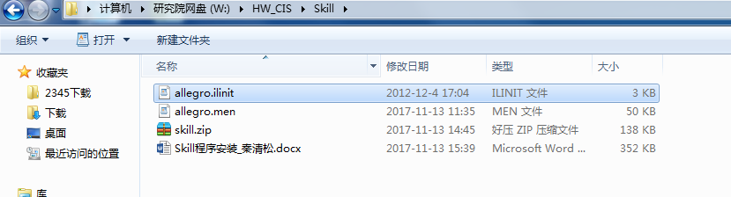

3.进入路径Cadence\Cadence_SPB_16.6-2015\share\pcb\text\cuimenus，找到allegro.men文件，用W:\HW_CIS\Skill文件下的allegro.men文件替代。

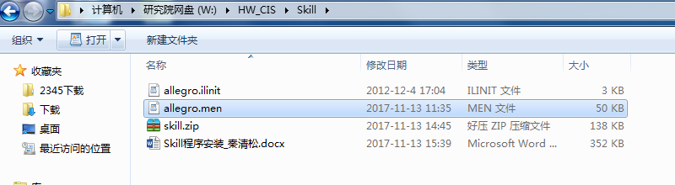

完成以上操作，打开PCB文件，就可以看到加载的skill文件了。

